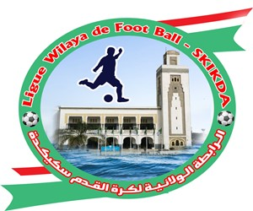
الاتحاد الجزائري لكرة القدم
Fédération Algérienne de Football
الرابطة الولائية لكرة القدم – سكيكدة –
Ligue Wilaya de foot Ball -Skikda-

Club :....................................................

Résiliation de contrat à l’amiable

Entre les soussignés,
Le Club dénommé…………............................…………………………………..
Par abréviation « ……………..……...........................…….….….…..……… »,
Sis à ………………………………………..........................……………..……….
Représenté par son Président ………………................................….…………..

D’une part ;
Et,
L’Entraineur
Nom ………………………………...........................….…………………………..
Prénom ………………............................…………………..…….………….……..
Né le …........../……....…/……...… à ………………......................……………….
Fils de ……………................…………… Et de,……………........….…………….
……………………………………………………………..
Demeurant à …………………………..……………….…........
D’autre part ;
Conviennent mutuellement de :

ARTICLE 1 : La résiliation à l’amiable de contrat enregistré à la Ligue wilaya de foot Ball Skikda pour la saison ...........signé le .................., qui lie l’entraineur de l’équipe seniors sus nommé au club employeur;.......................

ARTICLE 2 : l’entraineur ..................................,…………..reconnait avoir perçu toutes indemnités de la part de son club employeur .....................................et qu’il n’existe aucun contentieux financier entre les deux parties.

ARTICLE 3 : les deux (02) parties s’engagent à ne prétendre à aucune autres indemnités financières et / ou matérielles et à aucune poursuite auprès de la FAF, FIFA et justice, excepté ce qui a été convenu dans le présent contrat de résiliation à l’amiable.

ARTICLE 4 : les deux (02) parties s’engagent mutuellement à préserver la confidentialité de cet accord.

L’entraineur  (Nom, Prénom, empreinte et signature légalisée)  Mention lu et approuvé | Le Président du club  (Signature et cachet du club)
ARTICLE 5 : la présente résiliation à l’amiable est établie pour servir et valoir ce que de droit et entre en vigueur dès sa signature par les deux parties et sont enregistrement affectif par la Ligue wilaya de football Skikda.

